1. 在库房管理下，原材料库房流水账里，发现一下截图中的图一这颗料流水账出现错误（179-7=172，但是ERP流水账显示179-7=174），导致盘点时盘亏，如一下图二中的3颗料。请查一下原因是什么？

**问题原因猜测： 前段时间调整过 “生成开工单”，有可能在调整过程中造成了错误数据。以下为分析过程：**

通过查询服务器数据库，发现实际流水账数据中多了一条负数的数据，【**页面呈现的时候过滤了这条负数数据**】如下：

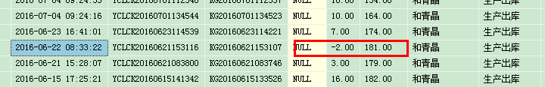

再通过查询生产出库单 “YCLCK20160621153116”，有一条数量为 -2的数据。

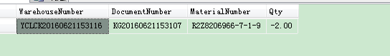

再查开工单总表，发现合计工时 是-0.56，除掉单套工时0.28 ，算出来的套数刚好是 -2，但是目前是0。

所以猜测：在生成这个开工单的数据时出现了错误，在出库单审核后又被恢复了【**有可能是其中的一次数据恢复操作**】。

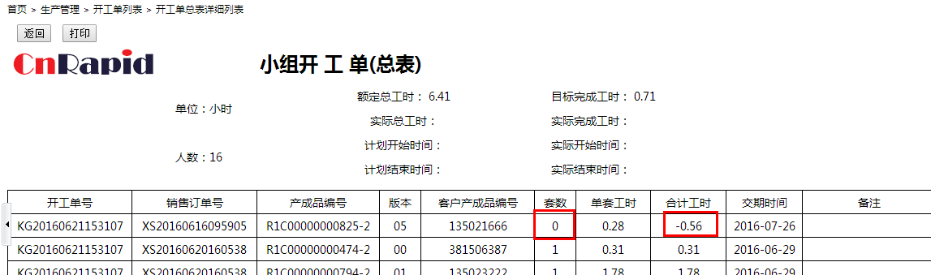

系统优化点：

由于生成开工单时经过复杂计算，难以还原出错时场景。所以对于这种异常数据暂时采取规避措施。在生产出库单审核的时候过滤负数数据。

图一：

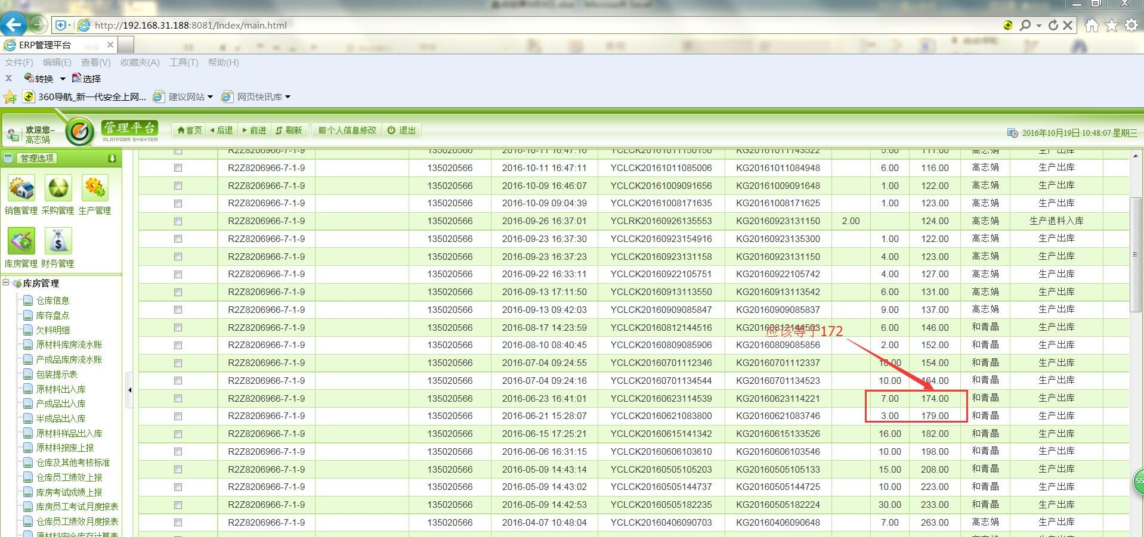

图二：

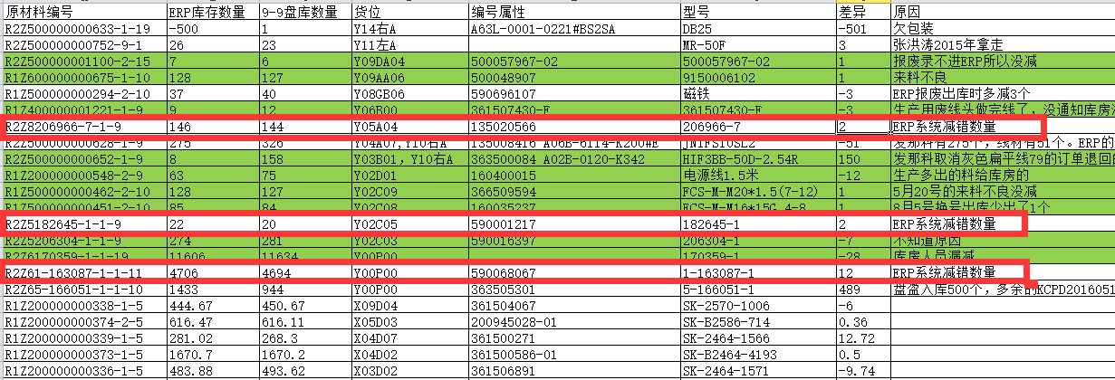

1. 在采购管理下，MRP运算里，出现了如下计算问题：原材料号R1Z200000000578-2-8的物料，实际需求数97.22的下一层分解表中，产成品编号R1C00000000213-3订单共4+2=6个根据BOM分解后所需该原材料应该是29.76+14.88=44.64，但是，实际需求明细中显示的是89.28，成了双倍的了，请核查，并修正。（其他物料也发现类似问题）。

**已解决。**

**类型：系统bug。**

**出错原因：MRP运算时包解析BOM异常。**

